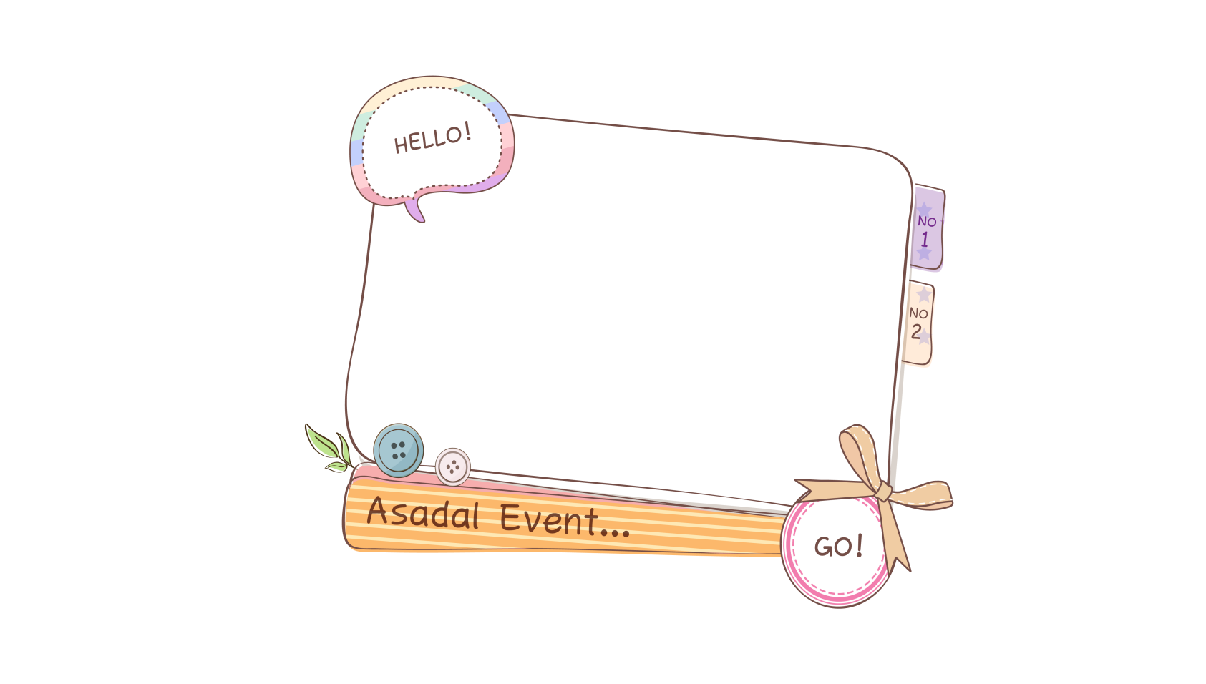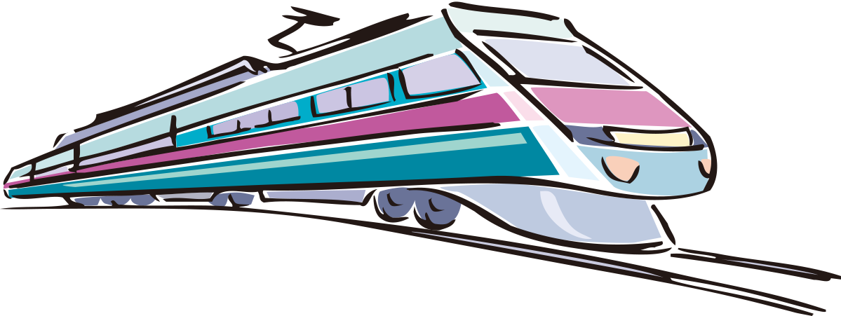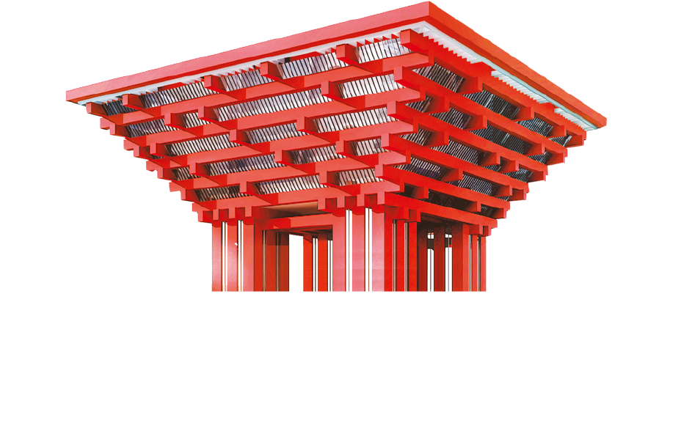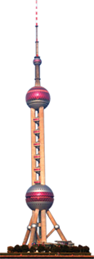

上海磁悬浮列车专线西起上海轨道交通2号线的龙阳路站，东至上海浦东国际机场，专线全长29.863公里。是中德合作开发的世界第一条磁悬浮商运线。是世界第一条商业运营的高架磁悬浮专线。上海磁悬浮列车是“常导磁吸型”（简称“常导型”）磁悬浮列车。磁悬浮列车是利用“异性相吸”原理设计，是一种吸力悬浮系统，利用安装在列车两侧转向架上的悬浮电磁铁，和铺设在轨道上的磁铁。

上海磁悬浮列车

上海简介

上海，简称“沪”或“申”，是中国共产党的诞生地，中华人民共和国直辖市，国家中心城市，超大城市，国际经济、金融、贸易、航运、科技创新中心，首批沿海开放城市。上海地处长江入海口，是长江经济带的龙头城市，隔东中国海与日本九州岛相望，南濒杭州湾，北、西与江苏、浙江两省相接。春秋战国时期，上海是楚国春申君黄歇的封邑，故别称申。  
四、五世纪晋朝时期，因渔民创造捕鱼工具“扈”，江流入  
 海处称“渎”，因此松江下游一带称为“扈渎”，以后  
 又改“沪”，故上海简称“沪”。

东方明珠

东方明珠广播电视塔（The Oriental Pearl Radio & TV Tower）是上海的标志性文化景观之一，位于浦东

新区陆家嘴，塔高约468米。该建筑于1991年7月兴建，1995年5月投入使用，承担上海6套无线电视发射业务，地区覆盖半径80公里。东方明珠广播电视塔是国家首批AAAAA级旅游景区。塔内有太空舱、旋转餐厅、上海城市历史发展  
 陈列馆等景观和设施，1995年被列入上海十大  
 新景观之一。